Guide d'installation LEA

Ce document décrit la procédure d’installation du LEA V 3.1 (Livret Électronique
d'Apprentissage).

Pré-requis
Pour pouvoir installer L'application LEA, il faut impérativement un serveur Apache installé ainsi qu'une base de données Mysql avec un utilisateur ayant les droits de créer une base de données.

Installation de LEA V3.1
- Décompresser le fichier d'archive de LEA 3.1 dans le répertoire /var/www
$ cd /var/www
$ tar xvfz lea3.tgz
- Donner l'accès en écriture à l'utilisateur d'apache (www-data par défaut) pour les répertoires suivants :
lea3/config
lea3/log
lea3/images/default_img_accueil
lea3/images/default_logos
lea3/images/default_bandeaux
lea3/images/charte_graphique
lea3/images/img_accueil
lea3/temp
lea3/documents/fichiers_joints_msg
lea3/documents/documents_administratifs
lea3/Apprenti/Photos
lea3/Apprenti/Docs_declares
lea3/espace_de_partage/fichiers
$ chown www-data:www-data lea3/config lea3/log lea3/images/default_img_accueil lea3/images/default_logos lea3/images/default_bandeaux lea3/images/charte_graphique lea3/images/img_accueil lea3/temp lea3/documents/fichiers_joints_msg lea3/documents/documents_administratifs lea3/Apprenti/Photos lea3/Apprenti/Docs_declares lea3/espace_de_partage/fichiers

- Accéder à l'url suivante de votre serveur http://<serveur>/lea3/install/install.php
L'écran suivant doit s'afficher
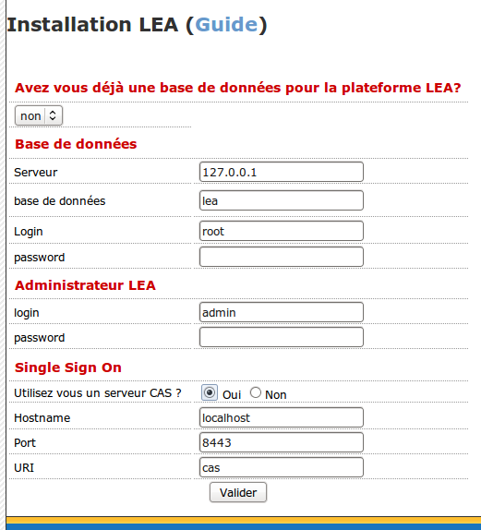
- Renseigner le paramétrage en fonction de votre environnement
- Si Lea est utilisé dans un environnement ENT, vous devez utiliser le serveur CAS de l'ENT.
- Cliquez sur le bouton « valider » et l'installation va s'effectuer.

Mise à jour de LEA version 2 vers LEA version 3.1
!!! Il est impératif d'effectuer la sauvegarde de LEA 2 (voir ci-dessous) avant le procéder à l'installation de LEA 3 !!!
- Sauvegarder la base de données
Le nom de l'utilisateur de la base de données, son mot de passe et le nom de la base se trouvent dans le fichier config/config.inc.php de LEA
mysqldump -uuser -pmot_de_passe -Bnom_base > lea2.sql
- Sauvegarder LEA 2
$ cd /var/www
$ tar cvfz lea2.tgz lea2
- Renommer le repertoire contenant LEA 2 en lea3
$ cd /var/www
$ mv lea2 lea3
- Décompresser le fichier d'archive de LEA 3.1 dans le répertoire de LEA 2
$ cd /var/www
$ tar xvfz lea3.tgz
- Faire la mise à jour de la base via l'url suivante : http://<url de lea>/install/miseajourv2v3.php
- Dès que le message "La mise à jour en version 3.1 de la base a été effectuée" est affiché,
Lea est prêt à être utilisé en V3.1 en conservant les données de la V2.
Le script de migration modifie les thèmes utilisés en forçant à cub_default dans le cas ou un thème autre que
cub_default, cub_pistache ou cub_contraste était utilisé auparavant. (les autres thèmes pouvant exister ne sont pas compatibles avec la V3.x)
- En cas de problème, restaurer Lea2 ainsi que la base de données puis recommencer cette procédure après avoir éliminé la source du problème.

